Ngày soạn | Dạy | Ngày | 13/9/2023 | 13/9/2023 | 13/9/2023 | 13/9/2023
5/9/2023 | Dạy | Tiết | 2 | 3 | 4 | 1
5/9/2023 | Dạy | Lớp | 9A | 9B | 9C | 9D

CHỦ ĐỀ 1: MÁI TRƯỜNG
BÀI 1 - TIẾT 2
- Nhạc lí: Giới thiệu về quãng
- Tập đọc nhạc: Giọng son trưởng - TĐN số 1
I- MỤC TIÊU BÀI HỌC.
1. Kiến thức
- Học sinh biết được :
+ HS biết được bài TĐN số 1 là nhạc Ba Lan, viết ở giọng trưởng
+ Đọc nhạc và hát đúng giai điệu bài TĐN số 1.
- Học sinh hiểu được:
+ Qua phần nhạc lí h/s có khái niệm về quãng cụ thể là quãng đúng; quãng tăng; quãng giảm; quãng trưởng, quãng thứ.
+ HS hiểu được sơ lược về giọng Son trưởng
2. Năng lực
a) Năng lực chung:
- Tự chủ và tự học: ý thức chuẩn bị kiến thức, tự đánh giá về quá trình và kết quả thực hiện nhiệm vụ hợp tác nhóm, cá nhân.
- Giao tiếp và hợp tác: khả năng trình bày, sự tương tác tích cực giữa các thành viên trong nhóm khi thực hiện nhiệm vụ.
b) Năng lực đặc thù:
- Qua bài học giúp học sinh hình thành và phát triển năng lực thực hành âm nhạc, năng lực hiểu biết âm nhạc, năng lực cảm thụ âm nhạc.
- Thể hiện âm nhạc: Biết thể hiện bài TĐN bằng các hình thức, kết hợp với gõ đệm.
- Cảm thụ và hiểu biết: Biết vận động cơ thể phù hợp với nhịp điệu và tính chất âm nhạc của bài TĐN biết chia sẻ cảm xúc âm nhạc với bạn bè. Cảm nhận được nét đẹp trong giai điệu của bài TĐN
- Ứng dụng và sáng tạo âm nhạc: Biết kết hợp và vận dụng kiến thức, kĩ năng âm nhạc của chủ đề vào thực tiễn trong và ngoài nhà trường.
3. Phẩm chất
- Có ý thức học tốt các nội dung hát, TĐN
- Giáo dục cho h/s ý thức tự học, tự nghiên cứu bài ở nhà.
II. THIẾT BỊ DẠY HỌC VÀ HỌC LIỆU
1. Giáo viên:
- GV chuẩn bị nhạc cụ: đàn ORGAN
- GV đàn, đọc xướng âm và ghép chuẩn lời ca bài TĐN số 1.
- GV chép bài TĐN số 1 và các loại quãng ra bảng phụ.
2. Học sinh:
- Tìm hiểu về quãng
- Học thuộc bài hát Bóng dáng một ngôi trường
- Đọc tên nốt và chép bài TĐN số 1 ra vở chép nhạc
III. TIẾN TRÌNH DẠY HỌC
1. HOẠT ĐỘNG KHỞI ĐỘNG
a. Mục tiêu: Tạo hứng thú cho HS và giúp HS có hiểu biết ban đầu về bài học mới
b. Nội dung: HS xem clip
c. Sản phẩm: HS thực hiện theo yêu cầu của GV
d. Tổ chức thực hiện:
: GV cho học sinh nghe 1 số bài hát về mái trường
- Mái trường mến yêu
- Con đường đến trường
- Hành khúc tới trường
- Bóng dáng một ngôi trường
GV: dẫn dắt vào bài học
2. HÌNH THÀNH KIẾN THỨC MỚI
Hoạt động 1: Nhạc lí
a. Mục tiêu: Giúp học sinh ôn lại kiến thức đã học, trên cơ sở đó hình thành kiến thức vào bài học mới.
b. Nội dung hoạt động: Kiểm tra lại kiến thức cũ, định hướng kiến thức mới
c. Sản phẩm: HS đưa ra được câu trả lời phù hợp với câu hỏi GV đưa ra
d. Tổ chức thực hiện:
HOẠT ĐỘNG CỦA GV VÀ HS | SẢN PHẨM CẦN ĐẠT
Bước 1: Chuyển giao nhiệm vụ:  NV1: Em hãy cho cô biết thế nào là quãng?  - GV: Chỉ quãng liền bậc, quãng cách bậc trên bảng phụ.  - Mỗi quãng có một tính chất riêng: gv đánh đàn.  NV2: Vậy trong âm nhạc họ chia thành những quãng như thế nào?  GV: Giải thích từng loại quãng theo thang âm đô trưởng:  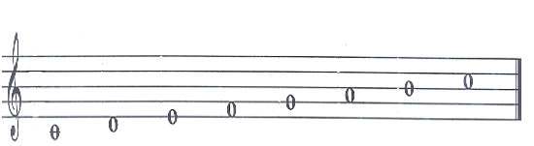  NV3: Căn cứ vào điều kiện gì để xác định tên quãng?  Bước 2: Thực hiện nhiệm vụ:  - Hoạt động nhóm, cá nhân  Bước 3: Báo cáo  HS trình bày kết quả  Bước 4: Kết luận  GV nhận xét hoạt động của học sinh | 1. Nhạc lí: Giới thiệu về quãng  - Quãng là khoảng cách về độ cao của hai âm thanh liền bậc hoặc cách bậc.  - Có quãng đúng, quãng tăng, quãng giảm, quãng trưởng, quãng thứ.  - Căn cứ vào 2 điều kiện:  + Vị trí nốt nhạc  + Số cung và nửa cung.
Hoạt động 2: Giọng son trưởng - TĐN số1
a. Mục tiêu: Đọc nhạc và hát đúng giai điệu bài TĐN số 1. Có hiểu biết về giọng Son trưởng.
b. Nội dung: HS luyện đọc cao độ, luyện tập tiết tấu và luyện tập đọc nhạc số 1
c. Sản phẩm: HS đưa ra được câu trả lời phù hợp với câu hỏi GV đưa ra
d. Tổ chức thực hiện:
HOẠT ĐỘNG CỦA GV VÀ HS | SẢN PHẨM CẦN ĐẠT
Bước 1: Chuyển giao nhiệm vụ  - NV1: Tìm hiểu giọng Son Trưởng  Em hãy lên bảng viết cho cô công thức cấu tạo của gam trưởng?  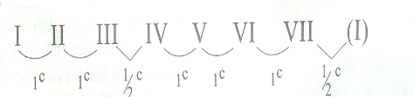  + Em hãy viết công thức cấu tạo giọng Đô trưởng?  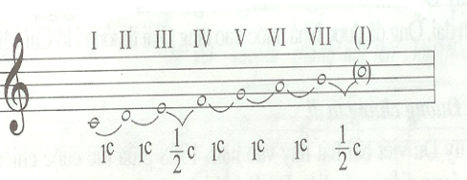  + Căn cứ vào công thức cấu tạo của gam trưởng hãy lập cho cô công thức cấu tạo của giọng son trưởng?  + Em có nhận xét gì về giọng son trưởng?  + Đàn cho h/s nghe 2 giọng son trưởng và đô trưởng.  + Em có nhận xét gì về sự giống và khác nhau giữa 2 giọng son trưởng và giọng đô trưởng?  - Giống nhau là đều có công thức cấu tạo của gam trưởng.  Khác nhau:  + Âm chủ của giọng đô là nốt đô, giọng son là nốt son.  + Giọng đô trưởng không có hoá biểu, giọng son trưởng có hoá biểu nốt Fa thăng.  - NV2: Tìm hiểu về TĐN số 1  Bây giờ các em sẽ làm quen với giọng son trưởng qua bài TĐN số 1: "Cây sáo" nhạc Ba Lan; lời Việt: Hoàng Việt.  GV: Treo bảng phụ.  + Nhìn trên bản nhạc em hãy cho cô biết bản nhạc trên được viết ở giọng gì? vì sao?  + Bản nhạc được viết ở nhịp gì?  + Về cao độ có sử dụng tên nốt nào?  + Sắp xếp thành thang âm:  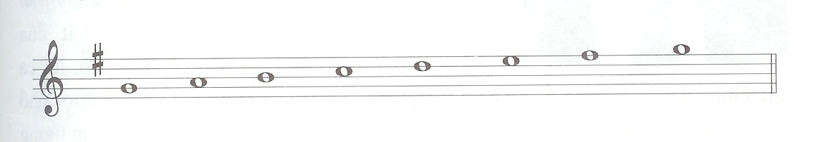  + Về trường độ có sử dụng hình nốt nào?  + Một em có thể lên bảng viết âm hình tiết tấu chủ đạo của bài TĐN số 1 này?  - NV3: GV hướng dẫn học sinh gõ tiết tấu.  + Gõ cho nghe tiết tấu 2 lần sau đó hướng dẫn h/s thực hiện.  + Cho h/s đọc thang âm son trưởng:  - Đọc gam, gam rải  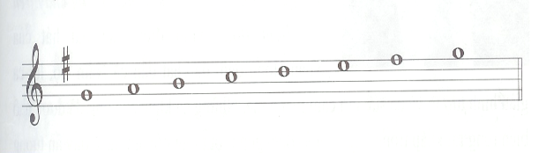  - NV4: HS đọc nhạc theo sự hướng dẫn của giáo viên.  + Hướng dẫn HS đọc từng nét nhạc sau đó ghép nối các nét nhạc với nhau theo lối móc xích.  + Hướng dẫn HS đọc nhạc kết hợp gõ nhịp, gõ phách hoặc đánh nhịp.  Bước 2: Thực hiện nhiệm vụ  - HS trả lời câu hỏi  - HS quan sát và tập đọc cao độ theo SGK  - HS quan sát âm hình và tự vỗ tay, gõ đệm theo âm hình tiết tấu trong SGK  - HS quan sát, lắng nghe và làm theo giáo viên  Bước 3: Báo cáo  - Các nhóm trình bày, nhận xét, bổ sung kiến thức cho nhau  Bước 4: Kết luận  GV quan sát HS làm, sửa sai ( nếu có) | 2. Tập đọc nhạc: TĐN số 1  a. Giọng son trưởng  - Công thức cấu tạo giọng son trưởng.  - Giọng son trưởng có công thức cấu tạo là: Có âm chủ là nốt son.Trong hoá biểu có một nốt pha thăng.  - Luyện đọc gam theo hướng dẫn của GV. Đọc đúng cao độ gam Son trưởng.  2, Tập đọc nhạc: TĐN số 1  Cây sáo  Nhạc: Ba Lan  Lời Việt: Hoàng Việt  - Bài TĐN số 1 viết Giọng son trưởng: (Vì nốt kết bài là nốt son, hoá biểu có một nốt fa thăng)  - Viết ở nhịp .  - Cao độ: Có sử dụng 7 âm trong giọng son trưởng  - Trường độ: Hình nốt móc đơn, nốt đen, nốt đơn chấm dôi, nốt móc kép, nốt trắng.  - Trình bày bài đọc nhạc theo tổ, nhóm, cặp với các hình thức đã luyện tập.
3. HOẠT ĐỘNG LUYỆN TẬP
a. Mục tiêu : Học sinh đọc được nhạc và kết hợp gõ đệm bài Tập đọc nhạc số 1
b. Nội dung : HS tham gia đọc nhạc kết hợp gõ đệm
c. Sản phẩm : HS thực hiện theo đúng yêu cầu của giáo viên
d. Tổ chức thực hiện:
- Đọc nhạc kết hợp gõ đệm hoặc đánh nhịp
- Đọc nhạc kết hợp gõ đệm theo phách.
4. HOẠT ĐỘNG VẬN DỤNG
a. Mục tiêu : HS vận dụng- sáng tạo các hiểu biết kiến thức, kĩ năng và tích cực thể hiện bản thân trong hoạt động trình bày
b. Nội dung : HS trình bày hiểu biết
c. Sản phẩm : HS tích cực thể hiện âm nhạc, cảm thụ và trình bày hiểu biết về âm nhạc
d. Tổ chức thực hiện:
- Vận đụng cách đánh nhịp vào các bài hát và bài đọc nhạc có cùng số chỉ nhịp.
* HƯỚNG DẪN VỀ NHÀ
- Đọc thuộc bài TĐN số1.
- Em hãy chỉ ra các quãng 2,3,4,5,6 trong bài TĐN số 1.
- Tìm hiểu về ca khúc thiếu nhi phổ thơ

